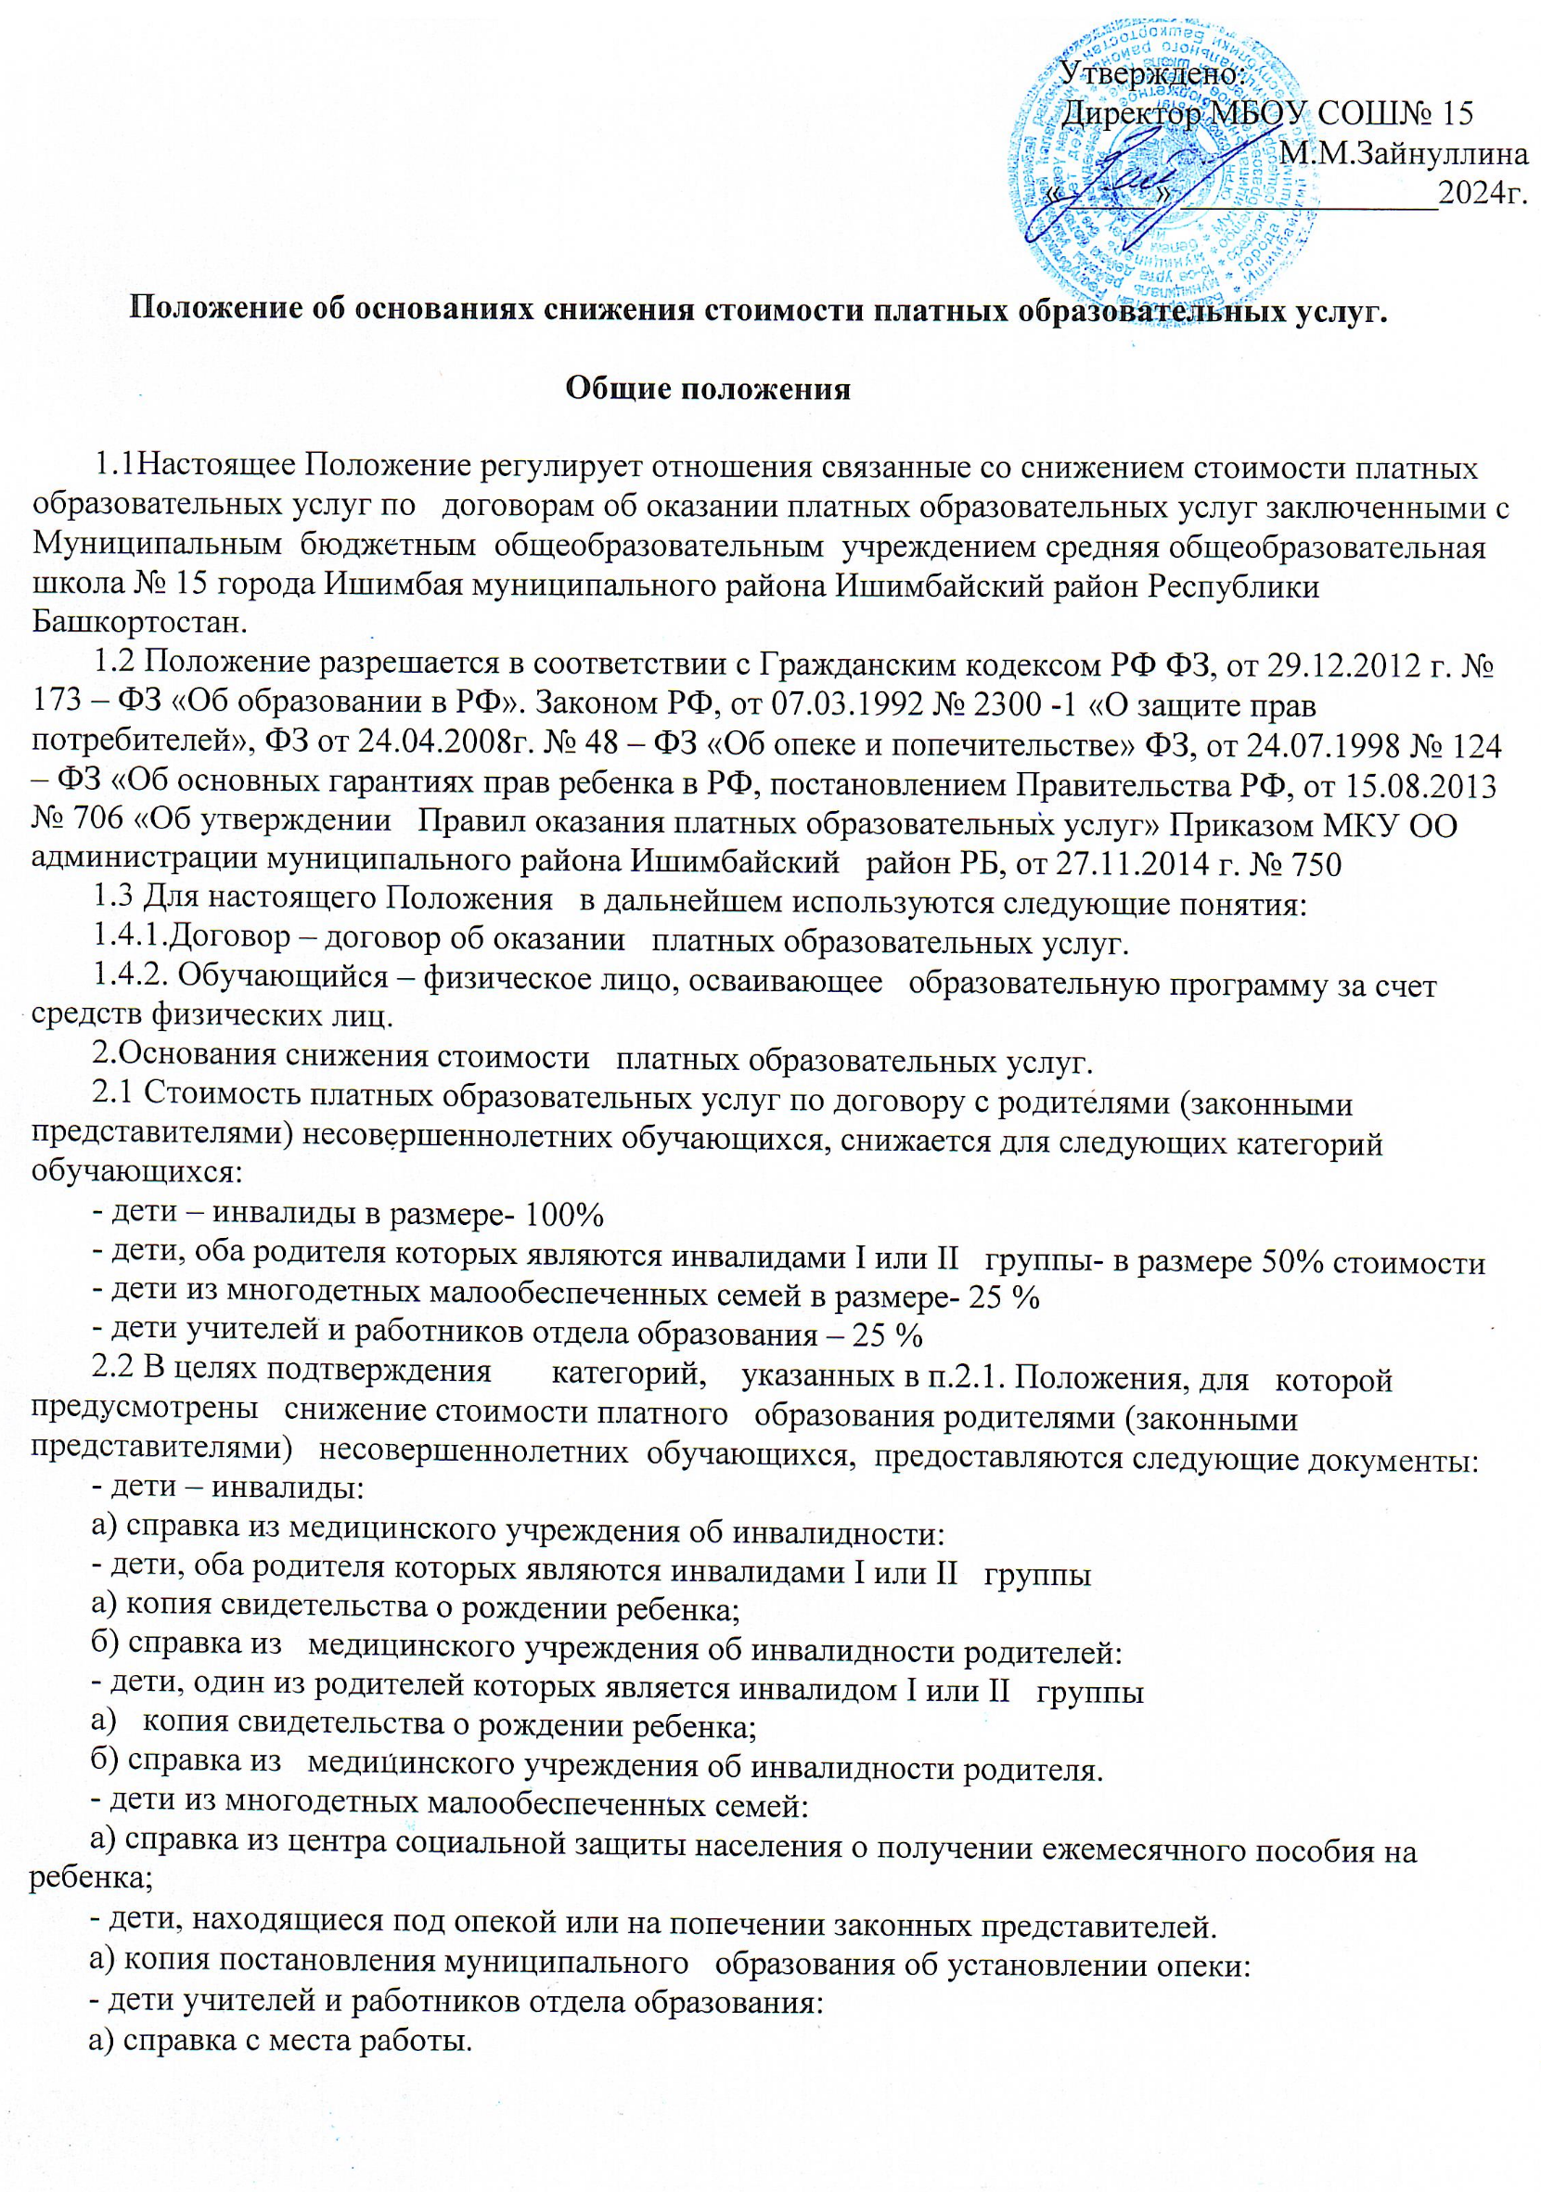
Общие

III Порядок снижения стоимости платных услуг
3.1 Снижение стоимости платных образовательных услуг на основании, указанном в разделе 2 настоящего Положения, осуществляется на основании приказа директора МБОУ СОШ № 15 «Об утверждении перечня лиц», по договору с которыми стоимость платных образовательных услуг снижена.
3.2 Снижение стоимости платных образовательных услуг осуществляется в отношении периода обучения , следующего за моментом издания приказа руководства, указанном в п.3.1.
3.3 Перед началом нового учебного года, а также в случае возникновения оснований, указанных в разделе 2 настоящего Положения, назначенное директором МБОУ СОШ № 15 перечень лиц, по договорам с которыми стоимость предоставленных платных образовательных услуг снижается по основаниям, предоставленным настоящим Положением.
3.4 Приказ директора, указанный в п.3.1 настоящего Положения содержит в себе срок его действия и порядок отмены. Приказ доводится до сведения обучающихся и лиц по договору с которыми стоимость платных образовательных услуг снижается и иных лиц, если это установлено законом.
3.5 Приказ о снижении стоимости платных образовательных услуг подлежит отмене директором полностью или частично (либо в них вносятся изменения) в случае если;
- установлен факт предоставления руководству МБОУ СОШ № 15 заинтересованным лицом подложных документов или документов, утративших юридическую силу;
- применительно к лицам, по договору с которыми стоимость платных образовательных услуг была снижена, но утрачены основания для снижения стоимости.

IV Заключительные и переходные положения
4.1 Настоящее Положение утверждается директором МБОУ СОШ № 15 после согласования с коллегиальным органом управления – Управляющим советом.
4.2 Настоящее Положение вступает в силу с момента его утверждения директором МБОУ СОШ № 15 и действует до его отмены в установленном порядке.
4.3 Изменения и дополнения в настоящем Положении вносятся по мере необходимости.
4.4 Настоящее Положение подлежит доведению до сведения участвующих отношений в сфере образования

